**Informe 04**

1. **CRONOGRAMA PROPUESTO**

Se deberá hacer la primera conexión de Arduino al computador y se comprobara que el hardware y el software están funcionando correctamente, la siguiente imagen muestra la conexión que se realizó.

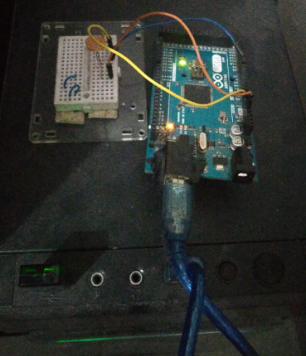

En esta imagen se puede ver el Arduino mega que fue utilizado para el proyecto, este esta siendo alimentado de energía por medio de un cable USB, este cable debe ser de calidad debido a las señales que va a estar recibiendo el Arduino, tenemos una protoboard la cual nos ayuda a conectar los sensores al Arduino sin necesidad de soldarlos, las conexiones están hechas de la siguiente manera: el cable amarillo esta conectado a la entrada de 5V (energía); el cable naranja esta conectado al GND que es el negativo; el cable azul esta conectado a la salida analógica A0; adicionalmente en la protoboard se puede apreciar el sensor de iluminación y la resistencia cada uno debidamente conectada y unida para evitar posibles cortos; estas protoboards y conexiones que se hicieron en esta parte del trabajo van a tener un gran valor a futuro ya que la idea es poder conectar simultáneamente varios sensores y que este tome medidas en tiempo real de varias variables.

1. **CÓDIGO**

void setup() {

Serial.begin(9600);

}

void loop() {

const int MIN = 150;

const int MAX = 450;

int status = analogRead(A0);

Serial.println("La iluminacion es de = " + status);

if (status <= MIN) {

Serial.print("Esta oscuro, por favor encienda las luces");

}

else if (status > MIN && status <= MAX) {

Serial.print("Los niveles de luz son optimos, no necesita realizar ninguna accion");

}

else {

Serial.print("Existe exceso de iluminacion, por favor coloque polisombras");

}

}

1. **COMENTARIOS**

Acá puede verse como el código esta funcionando correctamente, este toma las medidas de luz en mi habitación y manda el valor junto con la sugerencia de que acción debería tomar de acuerdo a los niveles de luz, la idea es que con la base de datos de los cultivos estos sean específicos en la cantidad de luz que debe estar llegando a los cultivos y así mismo tomar niveles óptimos y no óptimos y ejecutar acciones de manera automática, esta parte fue la mas complicada de pensar ya que inicialmente el primer código que se escribió no usaba la condicional de min y max , esto hizo que uno de los comandos que se escribieran no se ejecutara ya que los parámetros no eran totalmente claros para el programa cuando se salió de los rangos, sin embargo ahora usando el min y max va a ser de utilidad para los códigos posteriores ya que las condiciones climáticas en un invernadero funcionan por parámetros bien establecidos en rangos óptimos.

Otros comentarios:

// se pueden usar los "" para escribir las palabras que se van a imprimir en nuestro print

// los comandos de if y alse son extremadamente útiles para hacer programas donde tenga este pasando una de dos opciones o mas

// a los Seria.print se les puede agregar al dinal un "ln" esto es con el fin de que los resultados que se muestran en el seria salgan uno abajo del otro ayudando al orden de los datos.

// se puede usar el ctrl + T para ajustar todo el código y que este se vea más organizado